Тур для школьников "Черноморская Одиссея"
Продолжительность: 3 дня / 2 ночи. БЕЗ НОЧНЫХ ПЕРЕЕЗДОВ!

Маршрут: Севастополь – Симферополь – Феодосия – Керчь – Крымский мост – Геленджик – Кабардинка – Новороссийск – Керчь - Севастополь

Даты тура:
29.03.19 - 31.03.19

1 день

06:00 Отправление из Севастополя (пл. Ушакова, Матросский клуб).
07:00 выезд из Бахчисарая.
07:40 выезд из Симферополя.
10:00 выезд из Феодосии.

Прибытие в Керчь. Посещение горы Митридат. Открывается великолепный вид на Керченский пролив и Крымский мост. Скамейка «Крымский мост».
Во время экскурсии Вы познакомитесь с основной достопримечательностью города Керчь - Горой Митридат, высота горы достигает 92 метра. С ее вершины можно полюбоваться чудесным видом керченской бухты. Чтобы добраться до самой верхней точки горы необходимо пройти по Митридатской лестнице, по ее 436 ступенькам. На горе вы можете увидеть Обелиск Славы, который был установлен в 1944 году. А также вечный огонь, который нам напоминает о тяжелых боях во время освобождения Керчи 1943 года. Здесь же располагался и античный город Пантикапей. И свое название гора получила в честь царя понтийского Митридата, который правил здесь в 132-136 годах до нашей эры. Древнее городище Пантикапей занимало площадь в 100 га. На месте города сохранились остатки такого величественного сооружения, как храм Аполлона Иетра. Кроме того, есть и другие античные постройки, в которых ведутся археологические раскопки.
Во время экскурсии Вы побываете в Аджимушкайских каменоломнях — подземные каменоломни в черте города Керчь (названы по посёлку Аджи-Мушкай ), где со второй половины мая до конца октября 1942 года часть войск Крымского фронта вела оборону против немецких войск. Из примерно 13 000 человек, которые спустились в катакомбы, после 170-дневной осады в живых остались только 48.
Проезд по Крымскому мосту через Керченский пролив.
Переезд в Геленджик.
Размещение в гостинице. Ночлег.

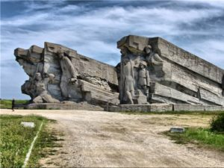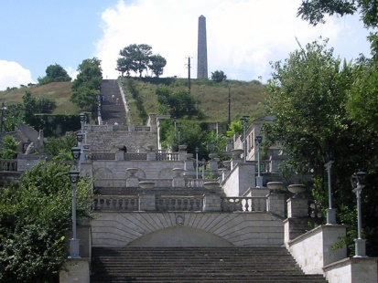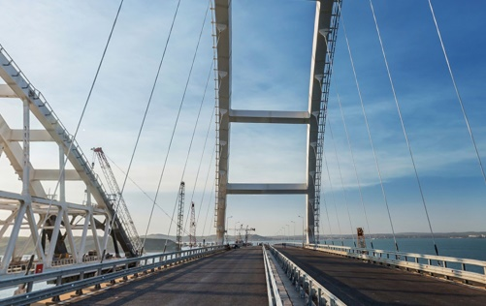

2 день.

Завтрак.
Обзорная экскурсия по Геленджику. Прогулка по самой длиной в Европе Набережной города Геленджик. Набережную украшают: экзотические растения, скульптурные композиции, , тенистые скверики… Памятник Белой невесте – символ города.
Обед в кафе (за доп. плату).Переезд в пос. Кабардинка.
Посещение "Старого парка" - культурного центра и тематического архитектурного парка - единственного на Черноморском побережье Кавказа. На площади более одного гектара нашли своё воплощение основные эпохи мировой культуры и эстетики: античная Греция, древний Египет, эпохи Средневековья и Ренессанса, Восточная и Православная культура, культура народов Кавказа. Создан уникальный эффект единства: в одном зелёном пространстве разные "временные точки" и парковая архитектура уживаются и дополняют друг друга, составляя целостность.
Возвращение в гостиницу. Свободное время. Ночлег.

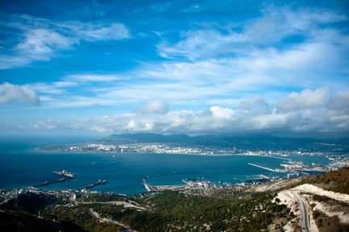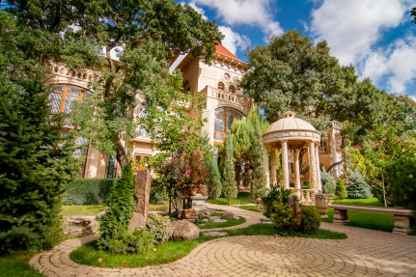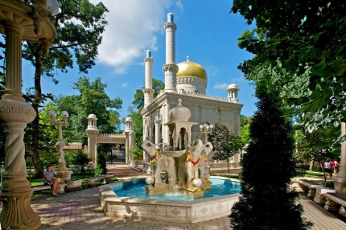

3 день.

Завтрак. Освобождение номеров. Переезд в Новороссийск.
Обзорная экскурсия по Новороссийской набережной, осмотрим бюст Лазареву М.П., стелла "Морская слава России"и др, посещение крейсера«Михаил Кутузов». Судьба Новороссийска очень богата событиями. За свою историю от трижды разрушался, а потом, как птица Феникс, возрождался из пепла. Поэтому Новороссийск-символ мужества и вечного обновления. В 1973 году Новороссийску присвоено почетное звание "город-герой". Основание самого города Новороссийска было связанно с победой России в войне с Турцией. 30 июня 1845 года императором разрешено открыть в Новороссийске порт «для приема приходящих из-за границы судов российских и иностранных» С его открытием морская торговля стала основной деятельностью города. Тяжелейшие испытания выпали на долю города в годы Великой Отечественной войны. Фашисты были остановлены у цементных заводов в сентябре 1942 года. В наше время Новороссийск – это крупнейший порт Черноморского побережья России.
Переезд через Крымский мост.
Прибытие в Севастополь ориентировочно вечером.

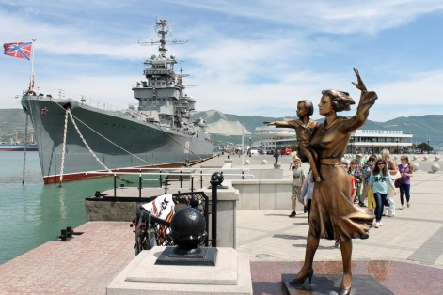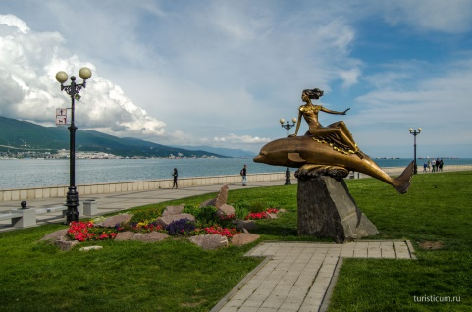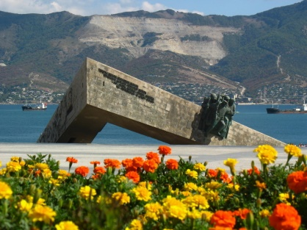

Стоимость тура на 1 человека: 7 900 руб.

В стоимость входит:
- проживание;
- транспортное обслуживание;
- экскурсионное обслуживание (Керчь, Геленджик, Новороссийск);
- питание (завтраки);
- страхование.

В стоимость не входит:
- обеды, ужины (300-350 руб.)
- личные расходы
- Входные билеты на объекты:
- Крейсер «Михаил Кутузов» - 200 руб. взр./ 100 руб. детский
- "Старый парк" Кабардинка - 500 руб. взр/ 300 руб. детский
- Аджимушкайские каменоломни - 400 руб. взр/ 75 руб. детский

